Feuille de route pour la planification et la préparation de l’évaluation
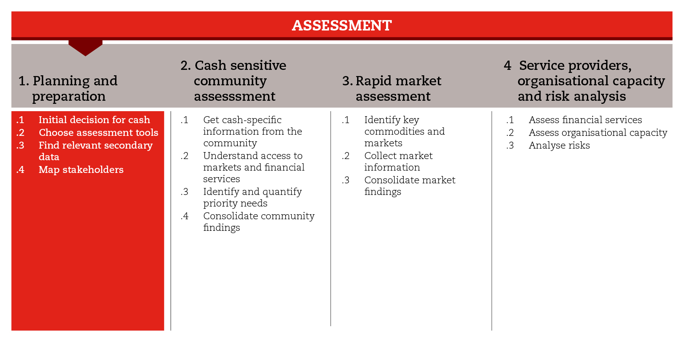

INTRODUCTION
Pour envisager les transferts monétaires comme une modalité/un mécanisme d’intervention possible, vous devez veiller à ce que votre évaluation tienne compte des aspects relatifs aux transferts monétaires. Cette feuille de route vous aidera à planifier et préparer votre évaluation en prenant ces éléments en considération.
Pour les besoins de la Boîte à outils, la planification et la préparation de l’évaluation sont divisées en quatre étapes subsidiaires. La première peut faciliter la prise de décision initiale concernant la faisabilité des transferts monétaires. La deuxième vous donnera un aperçu des méthodes et outils d’évaluation couramment utilisés. La plupart de ces outils n’étant pas spécialement conçus pour les transferts monétaires, les éléments relatifs à cette forme d’aide devront être intégrés au cours du processus d’évaluation. Les orientations et les outils relatifs à l’évaluation les plus souvent utilisés sont mentionnés dans les documents de référence. La troisième étape subsidiaire vous présentera des sources de données secondaires qui peuvent être pertinentes pour la mise en œuvre de PTM dans les situations d’urgence. Enfin, la dernière étape subsidiaire vous aidera à déterminer qui sont les principales parties prenantes et à obtenir d’elles des informations relatives aux transferts monétaires.
Dans les situations d’urgence, il n’est pas toujours possible d’utiliser l’ensemble des outils proposés, mais vous devez au moins respecter les normes minimales définies pour cette étape.

NORMES MINIMALES
- Les décisions relatives à la faisabilité d’un PTM dans une situation d’urgence doivent être prises par des employés disposant d’une expérience et de connaissances techniques.
- Toute décision relative à la faisabilité des transferts monétaires immédiatement après un choc doit être confirmée par une évaluation et une analyse ultérieures de l’intervention.
- La méthode/le mécanisme d’évaluation doit être choisi(e) en fonction des préférences de l’organisme d’exécution, du domaine, de la portée de l’analyse ainsi que de la phase de la situation d’urgence. Si elles ne le sont pas déjà, les questions liées aux transferts monétaires doivent être intégrées dans la méthode/le mécanisme choisi(e).
- Les données secondaires relatives aux transferts monétaires doivent être collectées et analysées avant la planification de la collecte des données primaires.
- Les points spécifiques relatifs aux transferts monétaires doivent être intégrés dans les mécanismes d’analyse et de cartographie des principales parties prenantes.

ÉTAPEs SUBSIDIAIRES ET OUTILS

Prise de décision initiale en matière de transferts monétaires
Les premières décisions concernant les activités à mettre en œuvre pour faire face à une catastrophe soudaine sont prises immédiatement après le choc. Lancés en principe dans les heures qui suivent une crise ou une catastrophe majeure, les appels d’urgence doivent donner une idée des solutions envisagées pour couvrir les besoins initiaux. Cela implique de décider rapidement si les transferts monétaires feront partie des activités engagées pour répondre aux besoins immédiats. Cette décision doit être prise par un employé disposant d’une expérience et de connaissances techniques (en principe un spécialiste de haut niveau en matière de transferts monétaires dans les situations d’urgence ou en matière de marchés). Parmi les outils prévus pour cette étape subsidiaire, vous trouverez une liste de contrôle pouvant faciliter cette prise de décision initiale.
La bonne utilisation de cette liste dépendra de la compréhension du contexte par l’organisation, de ses capacités, de ses partenaires et des effets immédiats du choc sur la population et les infrastructures. Ces éléments peuvent être évalués durant les premières visites de terrain, sur la base des plans d’urgence nationaux en matière de transferts monétaires ou lors des réunions de coordination.
Il est important de garder à l’esprit le fait que, quelle que soit la décision initiale, seules une évaluation ultérieure et une analyse de l’intervention pourront confirmer si les PTM sont le meilleur moyen de répondre aux besoins de la population touchée dans les phases suivantes.

Choisir des outils d’évaluation
Au moment de planifier et de préparer une évaluation, l’une des premières choses à faire est de choisir une méthode et des outils. Parmi les outils prévus pour cette étape subsidiaire, vous trouverez un tableau récapitulatif des outils d’évaluation les plus souvent utilisés, ainsi qu’une brève description de chacun d’eux. Le tableau vous indique également à quel moment les outils devraient idéalement être utilisés et dans quel secteur, et s’ils tiennent déjà compte des éléments spécifiques liés aux transferts monétaires. Comme vous le verrez, ce n’est pas le cas de la plupart des outils. Il est ainsi probable que vous deviez intégrer ces éléments ou effectuer une analyse complémentaire sur ces éléments. Soyez prêts à intégrer ces informations dans les outils multisectoriels existants et à préparer des questions spécifiques relatives aux transferts monétaires dans des domaines tels que le logement d’urgence, l’approvisionnement en eau, l’assainissement et l’hygiène. Dans tous les cas, accordez une attention particulière aux marchés des produits de base et utilisez les outils d’évaluation des marchés élaborés par la Croix-Rouge et le Croissant-Rouge pour identifier clairement les fournisseurs de produits de base et les prestataires de services financiers.

Trouver des données secondaires pertinentes
Avant de planifier la collecte des données primaires, vous devez vérifier la disponibilité de données secondaires relatives aux transferts monétaires. Les données secondaires peuvent provenir de différentes sources, notamment des documents issus de la préparation. Parmi les outils prévus pour cette étape subsidiaire, vous trouverez une liste de sources potentielles de données secondaires. Souvenez-vous qu’il existe en général un mécanisme national de surveillance des prix, qui peut vous fournir des informations clés.

Établir une cartographie des parties prenantes
Les principales parties prenantes sont celles qui peuvent avoir une influence notable sur les PTM ou contribuer de manière significative à leur succès. Il est indispensable d’obtenir des informations sur ces parties prenantes pour déterminer si un PTM est envisageable. Les outils prévus pour cette étape subsidiaire comprennent une matrice, qui peut vous aider à répertorier les informations sur les principales parties prenantes, ainsi que deux listes de contrôle pouvant vous aider à collecter des informations relatives aux transferts monétaires durant les entretiens avec les autorités locales et les organisations humanitaires. Le cas échéant, vous pouvez également les utiliser dans le cadre de votre collaboration avec les acteurs du Mouvement, notamment lors des réunions du groupe de travail sur les PTM. Les listes de contrôle contiennent des questions que vous pouvez adapter à votre contexte pour faire en sorte que les éléments spécifiques relatifs aux transferts monétaires soient pris en compte dans votre analyse. Enfin, l’outil sur les quatre questions de base peut vous aider à recueillir des informations et à les consolider en vue de déterminer qui fait quoi, où et quand pour faire face à une situation d’urgence.

DOCUMENTS DE RÉFÉRENCE
Household Economic Security (HES) Technical Guidelines for Assessment Analysis and Programme Design, Croix-Rouge britannique (2010) http://www.livelihoodscentre.org/livelihoods/portal.portal?_nfpb=true&_pageLabel=pages_documentDetail_page&language=en&nodeId=%2FLivelihoods%2F16011&section=Publications&l=en#wlp_pages_documentDetail_page (en anglais)
Multi-cluster/sector Initial Rapid Assessment (MIRA), Bureau de la coordination des affaires humanitaires des Nations Unies (2012) https://docs.unocha.org/sites/dms/Documents/mira_final_version2012.pdf (en anglais)
Comment faire une ECV : guide pratique à l’usage du personnel et des volontaires de la Croix-Rouge et du Croissant-Rouge, Fédération internationale (2007) http://www.ifrc.org/Global/Publications/disasters/vca/how-to-do-vca-fr.pdf
Programmes de transferts monétaires dans les situations d’urgence urbaine, The Cash Learning Partnership (2011) http://www.cashlearning.org/downloads/les-transferts-monetaires.pdf

